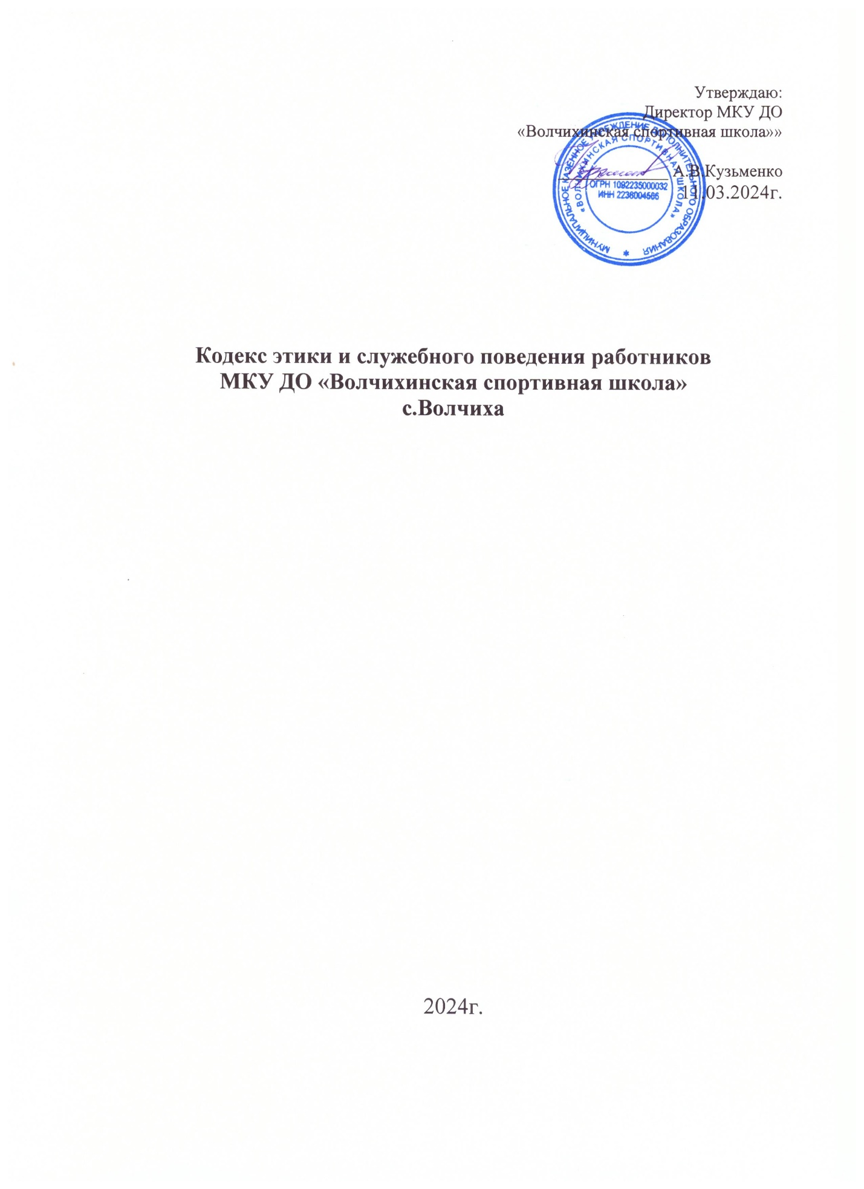

Кодекс этики и служебного поведения работников учреждения МКУ ДО «Волчихинская спортивная школа» с.Волчиха (далее по тексту – Кодекс ) разработан в

соответствии с положениями Конституции РФ, Трудового кодекса РФ, Федерального

закона «О противодействии коррупции», иных нормативных правовых актов РФ, а также

основан на общепризнанных нравственных принципах и нормах российского общества и

государства.

1. Общие положения

1.1. Кодекс представляет собой свод общих принципов профессиональной

служебной этики и основных правил служебного поведения, которыми должны

руководствоваться работники учреждения МКУ ДО «Волчихинская спортивная школа» (далее

- работники) независимо от замещаемой ими должности.

1.2. Каждый работник должен принимать все необходимые меры для

соблюдения положений Кодекса, а каждый гражданин Российской Федерации вправе

ожидать от работника поведения в отношениях с ним в соответствии с положениями

Кодекса.

1.3. Знание и соблюдение работниками положений Кодекса является одним из

критериев оценки качества их профессиональной деятельности и трудовой дисциплины.

2. Основные обязанности, принципы и правила служебного поведения

работников.

2.1. В соответствии со статьей 21 Трудового кодекса Российской Федерации

работник обязан:

- добросовестно исполнять свои трудовые обязанности, возложенные на него

трудовым договором;

- соблюдать правила внутреннего трудового распорядка;

- соблюдать трудовую дисциплину;

- выполнять установленные нормы труда;

- соблюдать требования по охране труда и обеспечению безопасности труда;

- бережно относиться к имуществу работодателя (в том числе к имуществу

третьих лиц, находящемуся у работодателя, если работодатель несет ответственность за

сохранность этого имущества) и других работников;

- незамедлительно сообщить работодателю либо непосредственному

руководителю о возникновении ситуации, представляющей угрозу жизни и здоровью

людей, сохранности имущества работодателя (в том числе имущества третьих лиц,

находящегося у работодателя, если работодатель несет ответственность за сохранность

этого имущества).

2.2. Основные принципы служебного поведения работников являются основой

поведения граждан в связи с нахождением их в трудовых отношениях с учреждением

МКУ ДО «Волчихинская спортивная школа» (далее Учреждение).

Работники, сознавая ответственность перед гражданами, обществом и

государством, призваны:

- исходить из того, что признание, соблюдение и защита прав и свобод человека и

гражданина определяют основной смысл и содержание деятельности Учреждения.

- соблюдать Конституцию Российской Федерации, законодательство Российской

Федерации и Устав учреждения, не допускать нарушение законов и иных нормативных

правовых актов, исходя из политической, экономической целесообразности либо по

иным мотивам;

- обеспечивать эффективную работу Учреждения.

- при исполнении должностных обязанностей не оказывать предпочтения каким-

либо профессиональным или социальным группам и организациям, быть независимыми

от влияния отдельных граждан, профессиональных или социальных групп и организаций;

- исключать действия, связанные с влиянием каких-либо личных, имущественных

(финансовых) и иных интересов, препятствующих добросовестному исполнению ими

должностных обязанностей;

- соблюдать беспристрастность, исключающую возможность влияния на их

деятельность решений политических партий и общественных объединений;

- соблюдать нормы профессиональной этики и правила делового поведения;

- проявлять корректность и внимательность в обращении с гражданами и

должностными лицами;

- проявлять терпимость и уважение к обычаям и традициям народов России и

других государств, учитывать культурные и иные особенности различных этнических,

социальных групп и конфессий, способствовать межнациональному и

межконфессиональному согласию;

- воздерживаться от поведения, которое могло бы вызвать сомнение в

добросовестном исполнении работником должностных обязанностей, а также избегать

конфликтных ситуаций, способных нанести ущерб его репутации или Учреждения.

- не использовать должностное положение для оказания влияния на деятельность

государственных органов, органов местного самоуправления , организаций, должностных

лиц и граждан при решении вопросов личного характера;

- воздерживаться от публичных высказываний, суждений и оценок в отношении

деятельности Учреждения, его руководителя, если это не входит в до лжностные

обязанности работника;

- соблюдать установленные в Учреждении правила предоставления служебной

информации и публичных выступлений;

- уважительно относиться к деятельности представителей средств массовой

информации по информированию общества о работе Учреждения, а также оказывать

содействие в получении достоверной информации в установленном порядке;

- постоянно стремиться к обеспечению как можно более эффективного

распоряжения ресурсами, находящимися в сфере его ответственности;

- противодействовать проявлениям коррупции и предпринимать меры по ее

профилактике в порядке, установленном действующим законодательством;

- проявлять при исполнении должностных обязанностей честность,

беспристрастность и справедливость, не допускать коррупционно-опасного поведения

(поведения, которое может восприниматься окружающими как обещание или

предложение дачи взятки, как согласие принять взятку или как просьба о даче взятки либо

как возможность совершить иное коррупционное правонарушение).

2.3. В целях противодействия коррупции работнику рекомендуется:

- уведомлять работодателя, органы прокуратуры, правоохранительные органы обо

всех случаях обращения к работнику каких- либо лиц в целях склонения к совершению

коррупционных правонарушений;

- не получать в связи с исполнением должностных обязанностей вознаграждения от

физических и юридических лиц (подарки, денежное вознаграждение, ссуды, услуги

материального характера, плату за развлечения, отдых, за пользование транспортом и

иные вознаграждения);

- принимать меры по недопущению возникновения конфликта интересов и

урегулированию возникших случаев конфликта интересов, не допускать при исполнении

должностных обязанностей личную заинтересованность, которая приводит или может

привести к конфликту интересов, уведомлять своего непосредственного руководителя о

возникшем конфликте интересов или о возможности его возникновения, как только у

станет об этом известно.

2.4. Работник может обрабатывать и передавать служебную информацию при

соблюдении действующих в Учреждении норм и требований, принятых в соответствии с

законодательством Российской Федерации.

Работник обязан принимать соответствующие меры по обеспечению безопасности

и конфиденциальности информации, за несанкционированное разглашение которой он

несет ответственность или (и) которая стала известна ему в связи с исп олнением

им должностных обязанностей.

2.5. Работник, наделенный организационно-распорядительными полномочиями по

отношению к другим работникам, должен стремиться быть д я них образцом

профессионализма, безупречной репутации, способствовать формированию в организации

либо ее подразделении благоприятного для эффективной работы морально-

психологического климата.

Работник, наделенный организационно-распорядительными полномочиями

по отношению к другим работникам, призван:

-принимать меры по предупреждению коррупции, а также меры к тому, чтобы

подчиненные ему работники не допускали коррупционно – опасного поведения, своим

личным поведением подавать пример честности, беспристрастности и справедливости;

- не допускать случаев принуждения работников к участию в деятельности

политических партий, общественных объединений и религиозных организаций;

- по возможности принимать меры по предотвращению или урегулированию

конфликта интересов в случае, если ему стало известно о возникновении у работника

личной заинтересованности, которая приводит или может привести к конфликту

интересов.

3. Рекомендательные этические правила служебного поведения работников

3.1. В служебном поведении работнику необходимо исходить из конституционных

положений о том, что человек, его права и свободы являются высшей ценностью и

каждый гражданин имеет право на неприкосновенность частной жизни, личную и

семейную тайну, защиту чести достоинства, своего доброго имени.

3.2. В служебном поведении работник воздерживается от:

- любого вида высказываний и действий дискриминационного характера по

признакам пола, возраста, расы, национальности, языка, гражданства социального

имущественного или семейного положения политических или религиозных предпочтений;

- грубости, проявлений пренебрежительного тона, заносчивости, предвзятых

замечаний, предъявления неправомерных, незаслуженных обвинений;

- угроз оскорбительных выражений или реплик, действий, препятствующих

нормальному общению или провоцирующих противоправное поведение;

- принятия пищи, курения во время служебных совещаний, бесед, иного

служебного общения с гражданами.

3.3. Работники призваны способствовать своим служебным поведением

установлению в коллективе деловых взаимоотношений и конструктивного

сотрудничества друг с другом.

Работники должны быть вежливыми, доброжелательными, корректными,

внимательными и проявлять терпимость в общении с гражданами и коллегами.

3.4. Внешний вид работника при исполнении им должностных обязанностей в

зависимости от условий трудовой деятельности должен способствовать уважительному

отношению граждан к Учреждению, а также, при необходимости, соответствовать

общепринятому деловому стилю, который отличают сдержанность , традиционность

аккуратность.